Прежде, чем приступить к изучению нового материала, вспомним определение косинуса угла и решим несколько устных задач.

- Дайте определение косинуса острого угла прямоугольного треугольника.
- Чему равен cos A на рисунке 1?
- Чему равен cos В на рисунке 2?
- Чему равны косинусы острых углов Δ CDE на рисунке 3?
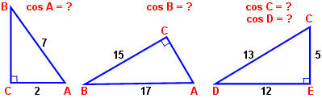

Рис. 1 – 3

О т в е т:
1) cos A = 2 / 7; 2) cos В = 15 / 17; 3) cos C = 5 / 13; cos D = 12 / 13.

Сегодня на уроке мы приступает к изучению одной из важнейших теорем геометрии – теоремы Пифагора. Она является основой решения множества геометрических задач и базой изучения теоретического материала в дальнейшем. Докажем эту теорему и решим несколько задач с её применением, но сначала послушаем рассказ о математике, именем которого она названа, его подготовил(а) …

...Из рассказа вы узнали, что союз пифагорейцев был тайным. Эмблемой или опознавательным знаком союза являлась пентаграмма (рис. 4) – пятиконечная звезда. Пентаграмме присваивалась способность защищать человека от злых духов.
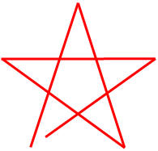

Рис. 4

У немецкого поэта Гёте в трагедии "Фауст", которую вы будете изучать на уроках литературы, описывается случай, когда дьявол Мефистофель проник в жилище учёного Фауста, потому что пентаграмма на его доме была плохо начерчена, и промежуток в уголке остался. Зачитаю вам эпизод.
Мефистофель: | Нет, трудновато выйти мне теперь,  Тут кое-что мешает мне немного:  Волшебный знак у вашего порога.
Фауст: | Не пентаграмма ль этому виной?  Но как же, бес, пробрался ты за мной?  Каким путем впросак попался?
Мефистофель: | Изволили ее вы плохо начертить,  И промежуток в уголку остался,  Там, у дверей, и я свободно мог вскочить.
Этот пятиугольник обладает интересным геометрическим свойством: поворотной симметрией пятого порядка, т.е. имеет пять осей симметрии, которые совмещаются при каждом повороте на 72º. Именно это тип симметрии наиболее распространён в живой природе у цветков незабудки, гвоздики, колокольчика, шиповника, лапчатки гусиной, вишни (рис. 5), груши, яблони, малины, рябины и т.д. Поворотная симметрия пятого порядка встречается и в животном мире, например, у морской звезды (рис. 6) и панциря морского ежа.



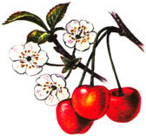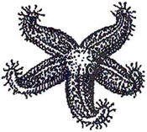

Рис. 5 – 6

Пифагор сделал много важных открытий, но наибольшую славу учёному принесла доказанная им теорема, которая сейчас носит его имя.
Откройте тетради, запишите число … и тему урока "Теорема Пифагора".
— Ребята, может быть, вы что-нибудь слышали о теореме Пифагора? (…)
— А ещё? (Пифагоровы штаны во все стороны равны.)
Действительно, это шуточная формулировка теоремы.
В современных учебниках теорема сформулирована так: "В прямоугольном треугольнике квадрат гипотенузы равен сумме квадратов катетов".
— Как записать теорему Пифагора для прямоугольного треугольника АВС с катетами а, b и гипотенузой с (рис. 7)?

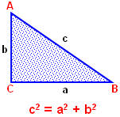

Рис. 7

Предполагают, что во времена Пифагора теорема звучала по-другому: "Площадь квадрата, построенного на гипотенузе прямоугольного треугольника, равна сумме площадей квадратов, построенных на его катетах". Действительно, с² – площадь квадрата, построенного на гипотенузе, а² и b² – площади квадратов, построенных на катетах (рис. 8).

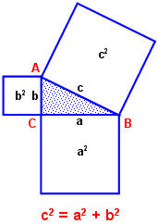

Рис. 8

Вероятно, факт, изложенный в теореме Пифагора, был сначала установлен для равнобедренных прямоугольных треугольников. Квадрат, построенный на гипотенузе, содержит четыре треугольника. А на каждом катете построен квадрат, содержащий два треугольника. Из рисунка 9 видно, что площадь квадрата, построенного на гипотенузе равна сумме площадей квадратов, построенных на катетах.

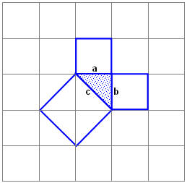

Рис. 9

Смотрите, а вот и "Пифагоровы штаны во все стороны равны" (рис. 10).

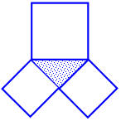

Рис. 10

Такие стишки придумывали учащиеся средних веков при изучении теоремы; рисовали шаржи. Вот, например, такие (рис. 11, рис. 12):

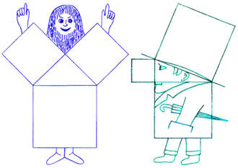

Рис. 11 – 12

Интересна история теоремы Пифагора. Хотя эта теорема и связывается с именем Пифагора, она была известна задолго до него. В вавилонских текстах она встречается за 1200 лет до Пифагора. По-видимому, он первым нашёл её доказательство. Сохранилось древнее предание, что в честь своего открытия Пифагор принёс в жертву богам быка, по другим свидетельствам – даже сто быков. Это, однако, противоречит сведениям о моральных и религиозных воззрениях Пифагора. В литературных источниках можно прочитать, что он "запрещал даже убивать животных, а тем более ими кормиться, ибо животные имеют душу, как и мы". В связи с этим более правдоподобной можно считать следующую запись: "… когда он открыл, что в прямоугольном треугольнике гипотенуза имеет соответствие с катетами, он принес в жертву быка, сделанного из пшеничного теста".
На протяжении последующих веков были найдены другие доказательства теоремы Пифагора.
В настоящее время их насчитывается более ста.
Большинство способов её доказательства сводятся к разбиению квадратов на более мелкие части. На стенде вы можете познакомиться с двадцатью тремя такими доказательствами.

А сейчас докажем теорему Пифагора в современной формулировке.

Т е о р е м а. В прямоугольном треугольнике квадрат гипотенузы равен сумме квадратов катетов.

Начертите треугольник АВС с прямым углом С (рис. 13).

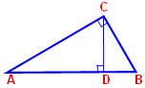

Рис. 13

Д а н о: Δ АВС, С = 90°.

Д о к а з а т ь: АВ² = АС² + ВС².

Д о к а з а т е л ь с т в о

Проведём высоту CD из вершины прямого угла С.
Косинусом острого угла прямоугольного треугольника называется отношение прилежащего катета к гипотенузе, поэтому
в Δ ACD cos A = AD / AC,
а в Δ АВС cos А = AC / AB.

Так как равны левые части этих равенств, то равны и правые, следовательно,

AD / AC = AC / AB.

Отсюда, по свойству пропорции, получаем:
АС² = AD · АВ.
(1)
Аналогично,
в Δ ВCD cos В = BD / BC,

а в Δ АВС cos В = BC / AB.

Так как равны левые части этих равенств, то равны и правые, следовательно,

BD / BC = BC / AB.

Отсюда, по свойству пропорции, получаем:
ВС² = ВD · АВ.
(2)
Сложим почленно равенства (1) и (2), и вынесем общий множитель за скобки:

АС² + ВС² = AD · AB + BD · AB = AB · (AD + BD).
Так как
AD + BD = АВ,
то
АС² + ВС² = AB · AB = AB².
Получили, что
АВ² = АС² + ВС².
Итак,
Если дан нам треугольник
И притом с прямым углом,
То квадрат гипотенузы
Мы всегда легко найдём:
Катеты в квадрат возводим,
Сумму степеней находим
И таким простым путём
К результату мы придём.
Ч. т. д.

Приближается зачёт по геометрии, а на зачётах и экзаменах иногда бывают случаи, когда ученики, вытянув билет, помнят формулировку теоремы, но забывают с чего начать доказательство. Чтобы этого не произошло с вами, предлагаю рисунок – опорный сигнал (рис. 14) и, думаю, он надолго останется в вашей памяти.

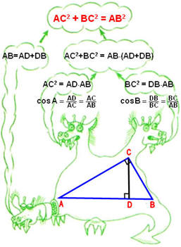

Рис. 14

Отрубил Иван-царевич дракону голову, а у него две новые выросли.
На математическом языке это означает: провели в Δ АВС высоту CD, и образовалось два новых прямоугольных треугольника ADC и BDC.
Вспомнив этот рисунок, вы вспомните дополнительное построение и начало доказательства теоремы.

Теорема Пифагора – одна из главных теорем геометрии, потому что с её помощью можно доказать много других теорем и решить множество задач.

Особенностью теоремы Пифагора является то, что она неочевидна. Например, свойства равнобедренного треугольника можно увидеть непосредственно на чертеже. Но сколько ни смотри на прямоугольный треугольник, никак не увидишь, что его стороны находятся в соотношении с² = а² + b².

Решим устно несколько задач по готовым чертежам.

З а д а ч а №1

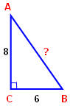

Рис. 15

Р е ш е н и е

Δ АВС – прямоугольный с гипотенузой АВ,
по теореме Пифагора: АВ² = АС² + ВС²,
АВ² = 8² + 6²,
АВ² = 64 + 36,
АВ² = 100,
АВ = 10.
О т в е т:
АВ = 10

З а м е ч а н и е.
Из курса алгебры известно, что уравнение АВ² = 100 имеет два корня:
АВ = ± 10. АВ = – 10 не удовлетворяет условию задачи, так как длина стороны треугольника всегда положительна. Значит, АВ = 10.
Давайте договоримся, что в дальнейшем, при решении уравнений в подобных задачах, будем ограничиваться только положительными корнями, и каждый раз не будем пояснять, почему отрицательные корни отбрасываются.

З а д а ч а №2

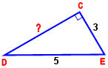

Рис. 16

Р е ш е н и е

Δ DCE – прямоугольный с гипотенузой DE (рис. 16),
по теореме Пифагора: DE² = DС² + CE²,
DC² = DE² – CE²,
DC² = 5² – 3²,
DC² = 25 – 9,
DC² = 16,
DC = 4.
О т в е т:
DC = 4

Получили прямоугольный треугольник со сторонами 3, 4 и 5 ед. Это единственный прямоугольный треугольник, стороны которого равны трём последовательным натуральным числам. Его часто называют египетским треугольником, так как он был известен ещё древним египтянам. Они и спользовали этот треугольник в "правиле верёвки" для построения прямых углов при закладке зданий, храмов, алтарей… Об этом вы прочитаете дома в п. 64 и в материалах "раскладушки".

З а д а ч а №3

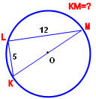

Рис. 17

Р е ш е н и е

Δ KLM вписан в окружность и опирается на диаметр KM (рис. 17). Так как вписанные углы, опирающиеся на диаметр, – прямые, то угол KLM – прямой. Значит, Δ KLM – прямоугольный. По теореме Пифагора для прямоугольного треугольника KLM с гипотенузой КМ:
KM² = KL² + KM²,
KM² = 5² + 12²,
KM² = 169,
KM = 13.
О т в е т:
KM = 13

А теперь письменно решим следующую задачу.

З а д а ч а №4

Высота, опущенная из вершины В Δ АВС, делит сторону АС на отрезки, равные 16 см и 9 см.
Найдите сторону ВС, если сторона АВ равна 20 см (рис. 18).

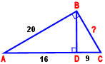

Рис. 18

Д а н о:
Δ АВС, BD – высота,
АВ = 20 см, AD = 16 см, DC = 9 см.

Н а й т и: ВС.

Р е ш е н и е

1) По условию задачи BD – высота, значит, Δ ABD и Δ CBD – прямоугольные.

2) По теореме Пифагора для Δ ABD: АВ² = AD² + BD², отсюда
BD² = AB² – AD²,
BD² = 20² – 16²,
BD² = 400 – 256,
BD² = 144,
BD = 12.

3) По теореме Пифагора для Δ СBD: ВС² = ВD² + DС², отсюда
BC² = 12² + 9²,
BC² = 144 + 81,
BC² = 225,
BC = 15.

О т в е т: сторона BC равна 15 см.

З а м е ч а н и е.
На втором этапе решения достаточно было найти BD² и подставить его значение в равенство ВС² = ВD² + DС².

Итак, сегодня на уроке мы познакомились с одной из главных теорем геометрии – теоремой Пифагора и её доказательством, с некоторыми сведениями из жизни учёного, имя которого она носит, решили несколько простейших задач.
Значение теоремы Пифагора состоит в том, что из нее или с ее помощью можно вывести большинство теорем геометрии и решить множество задач. К следующему уроку вы должны выучить теорему Пифагора с доказательством, так как мы будем учиться применять её к решению более сложных задач.
Популярность теоремы столь велика, что её доказательства встречаются даже в художественной литературе, например в рассказе известного английского писателя Хаксли "Юный Архимед". Такое же доказательство, но для частного случая равнобедренного прямоугольного треугольника приводится в диалоге Платона "Менон". Этой теореме даже посвящены стихи.

О т е о р е м е П и ф а г о р а
Суть истины вся в том, что нам она – навечно,
Когда хоть раз в прозрении её увидим свет,
И теорема Пифагора через столько лет
Для нас. Как для него, бесспорна, безупречна …
(Отрывок из стихотворения А. Шамиссо)

Для тех, кто желает больше узнать о Пифагоре, прочитать о нём легенды, выяснить, почему союз пифагорейцев был тайным, почему авторство работ приписывалось учителю и о многом другом, советую прочитать книгу
А.В. Волошинова "Пифагор", которая имеется в нашей школьной библиотеке.
А познакомившись с материалами "раскладушки", вы можете узнать о нравственных заповедях пифагорейцев, прочитать несколько легенд, связанных с именем Пифагора, попробовать решить несколько исторических задач и разгадать пифагорову головоломку.

Запишите домашнее задание: выучить материалы п. 63, 64, ответить на контрольный вопрос № 3 с. 113, решить задачи № 4, №7 с. 114.

ЛИТЕРАТУРА
- Акимова С. Занимательная математика, серия "Нескучный учебник". – Санкт-Петербург. : "Тригон", 1997.
- Волошников А.В. Пифагор: союз истины, добра и красоты. – М.: Просвещение, 1993.
- Газета "Математика" № 17, 1996.
- Геометрия, 7-9: Учеб. для общеобразоват. учреждений / Л.С. Атанасян, В.Ф. Бутузов, С.Б. Кадомцев и др. – 12-е изд. – М. : Просвещение, 2002.
- Глейзер Г.И. История математики в школе. – М.: Просвещение, 1981.
- Еленьский Ш. По следам Пифагора. М., 1961.
- Журнал "Квант" № 2, 1992.
- Журнал "Математика в школе" № 4, 1991.
- Литцман В. Теорема Пифагора. М., 1960.
- Малыгин К.А. Элементы историзма в преподавании математики в средней школе. М., 1963.
- Погорелов А.В. Геометрия: Учеб. для 7-11 кл. общеобразоват. учреждений. – 5-е изд. – М.: Просвещение, 1995.
- Скопец З.А. Геометрические миниатюры. М., 1990.
- Чистяков В.Д. Старинные задачи по элементарной математике. Минск, 1978.
- Энциклопедический словарь юного математика / Сост. А.П. Савин. – 3-е изд., испр. и доп. – М.: Педагогика-Пресс, 1997.
- Энциклопедия для детей. Т.11. Математика / Глав. ред. М.Д. Аксёнова. – М.: Аванта+, 1998.
- Я познаю мир: Детская энциклопедия: Математика. – М., 1997.

Фрагмент учебного исследования
на уроке геометрии по теме "Теорема Пифагора"

На уроке геометрии по теме "Теорема Пифагора" можно провести учебное исследование.
Мотивирующей (исходной) задачей может служить следующая задача.

З а д а ч а

Для крепления мачты нужно установить 4 троса. Один конец каждого троса должен крепиться на высоте 12 м, другой на земле на расстоянии 5 м от мачты.
Хватит ли 50 м троса для крепления мачты?

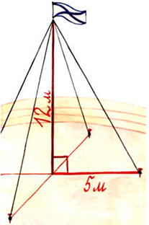

Анализируя математическую модель этой практической задачи, учащиеся формулируют проблему – нужно найти гипотенузу прямоугольного треугольника по двум известным катетам.
Для решения этой проблемы можно организовать практическую работу исследовательского характера, предложив учащимся задание по рядам: построить прямоугольные треугольники с катетами 12 см и 5 см; 6 см и 8 см;
8 см и 15 см и измерить гипотенузу.
Результаты заносятся в таблицу.

а | 12 | 6 | 8
b | 5 | 8 | 15
с | 13 | 10 | 17

Затем учащимся предлагается выразить формулой зависимость между длинами катетов и гипотенузой в прямоугольных треугольниках. Школьники выдвигают свои гипотезы, которые обсуждаются.
После установления зависимости между сторонами прямоугольного треугольника эмпирический вывод требует теоретического обоснования, т.е. доказывается теорема Пифагора.
В качестве домашнего задания по этой теме можно предложить исследовательскую работу со следующей мотивирующей задачей.

З а д а ч а

Кто же на самом деле открыл теорему Пифагор?
Почему она долгое время называлась "теоремой невесты"?
Существуют ли другие доказательства теоремы?

\

